Отчет о работе учебно-консультационного пункта № 7
муниципального образования Степанцевское
за сентябрь 2018 года.

В рамках Года культуры безопасности на учебно-консультационном пункте муниципального образования Степанцевское продолжаются встречи с населением по профилактике пожарной безопасности, о мерах безопасности на водных объектах в осенний период. С 4 сентября установлен особый противопожарный режим. Раздаются памятки-листовки. На досках объявлений размещается соответствующая информация.

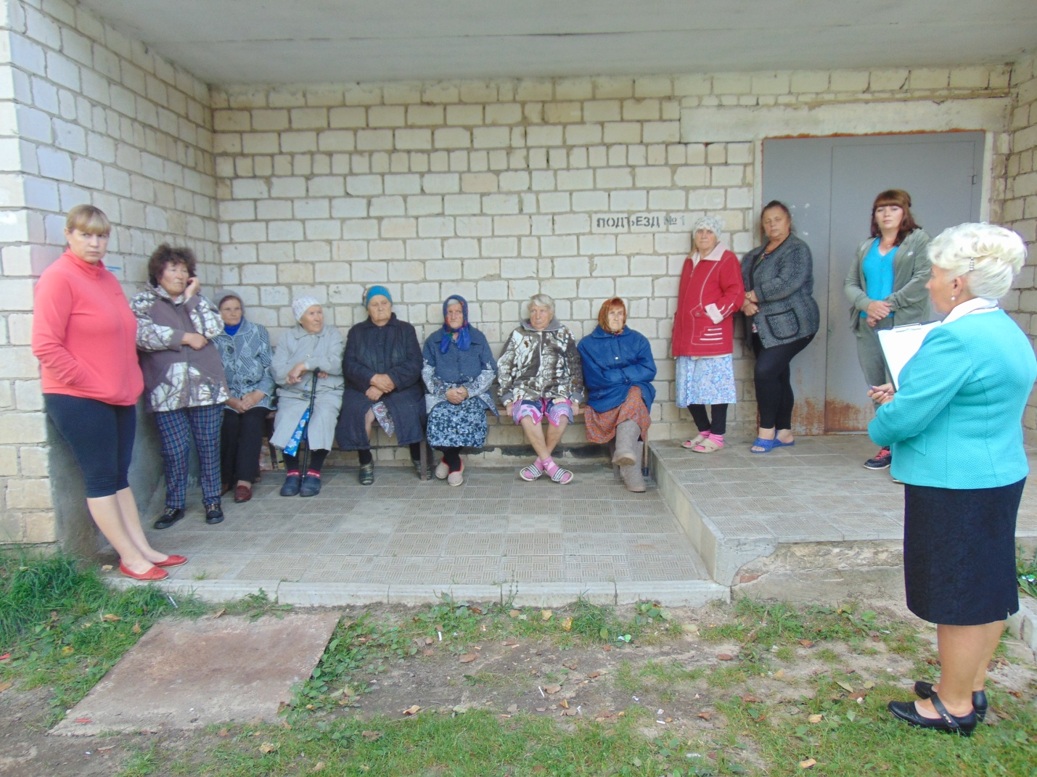

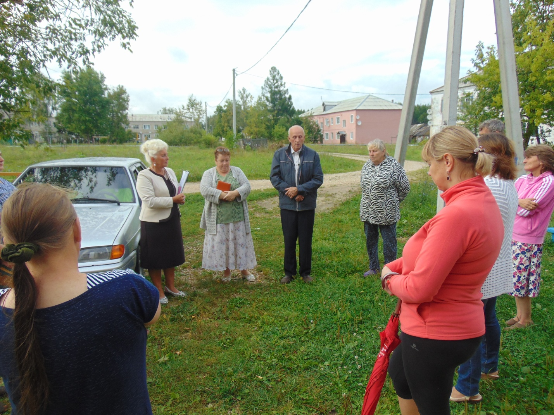

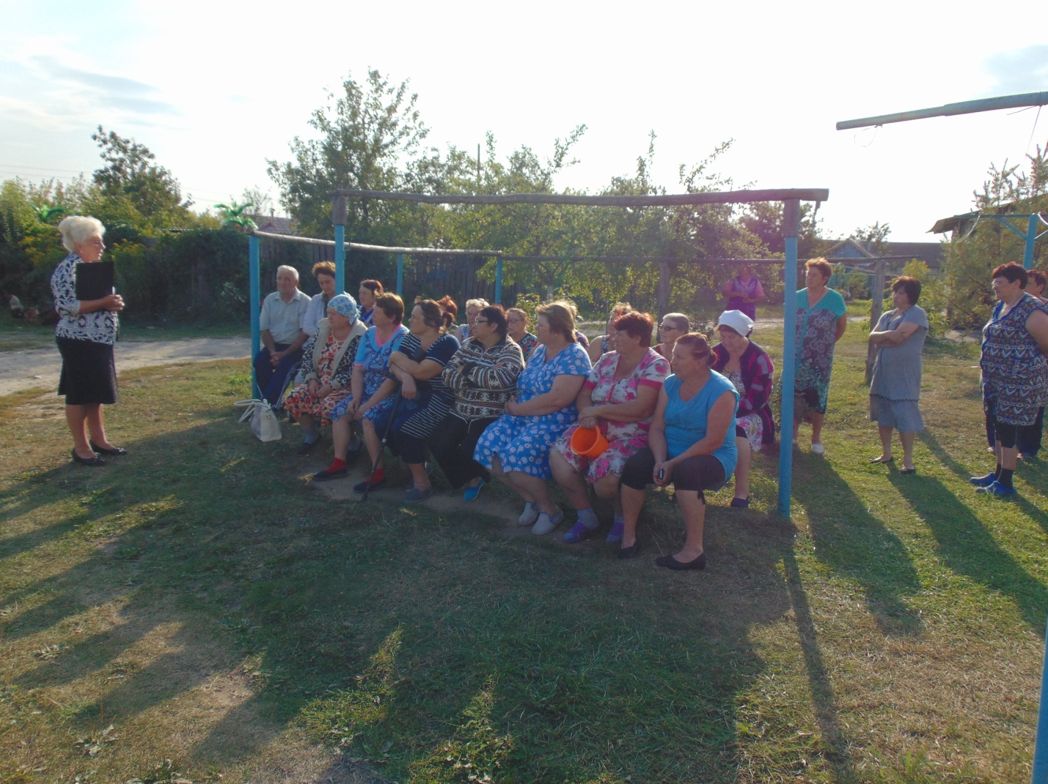

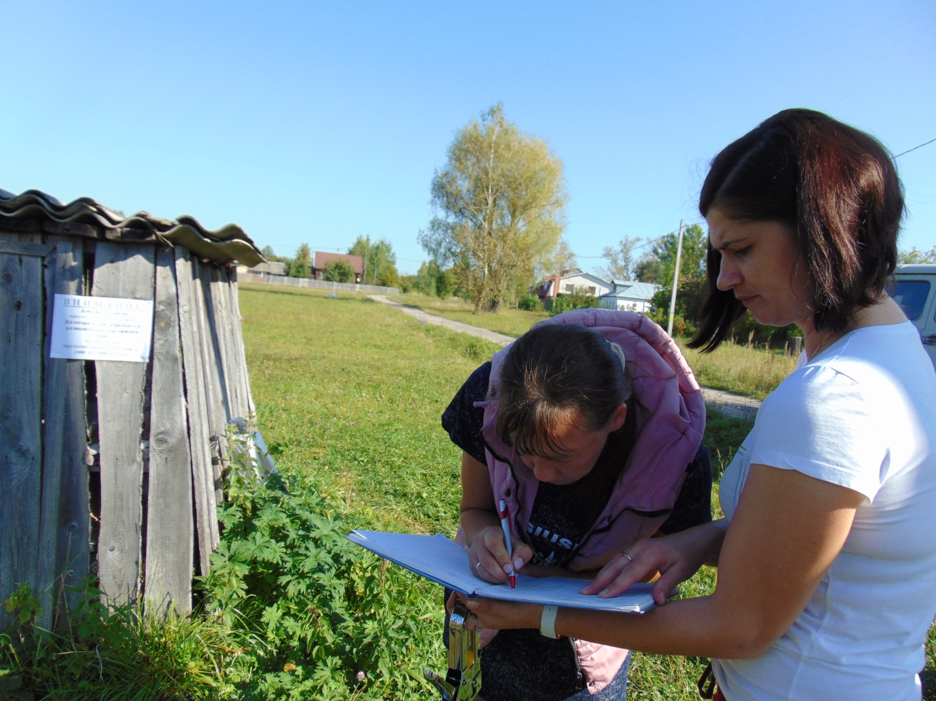

Начальник УКП
МО Степанцевское М.В.Бровкина

